1 | La salle de bains | 2 | Le garage
3 | La chambre | 4 | La cuisine
5 | Le salon | 6 | Le réveil
7 | Le balcon | 8 | Le bureau
9 | La table | 10 | Le couloir
11 | L'entrée | 12 | La cave
13 | La terrasse | 14 | Les toilettes
15 | L' escalier | 16 | La salle à manger
17 | Le tableau | 18 | Le grenier
19 | Le toit | 20 | La cheminée

Fiche à retrouver sur le site : FLE - La maison - Français facile
LA MAISON
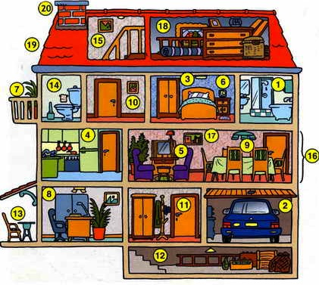

LA CHAMBRE de Vincent Van Gogh

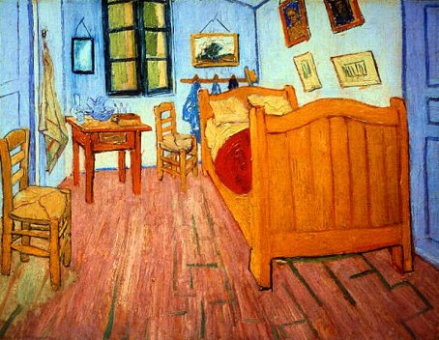

Décrire la chambre : meubles, objets, couleurs…

Repérage dans l’espace (prépositions de lieu) :

Où sont les tableaux ?

- Les tableaux sont accrochés au le mur.

Où sont les oreillers ?
- Les oreillers sont sur le lit.

Où est le miroir ?
- Il y a un miroir à gauche de la fenêtre.

Où est le porte-manteau ?
- Le porte-manteau est derrière le lit.

Où est la chaise ?
- Il y a une chaise entre le lit et la table.

Où est la fenêtre ?

- Il y a une fenêtre au fond de la pièce.

Où sont la carafe d’eau et le verre ?
- Ils sont sur la table.

Où est la serviette ?

- La serviette est à droite de la porte.

